Diff
https://github.com/UrielRG0/Springboot-practices/pull/37/changes

Pruebas
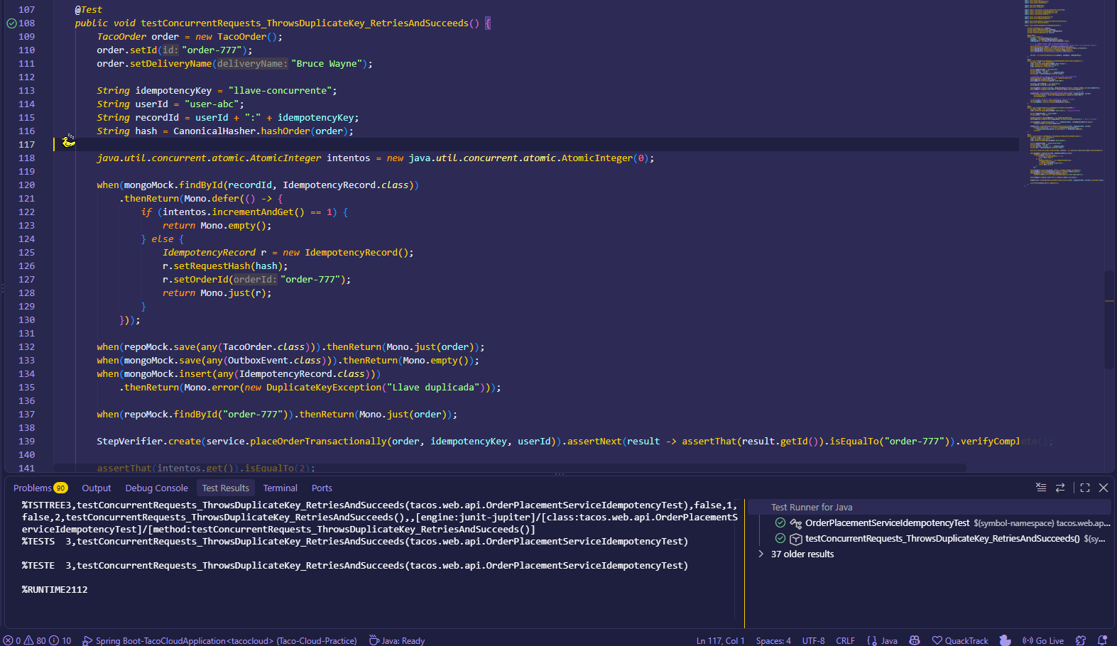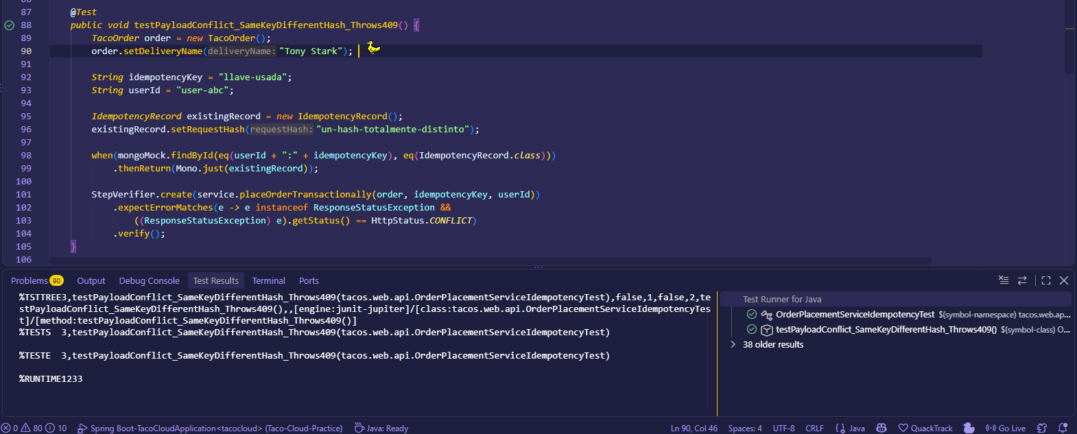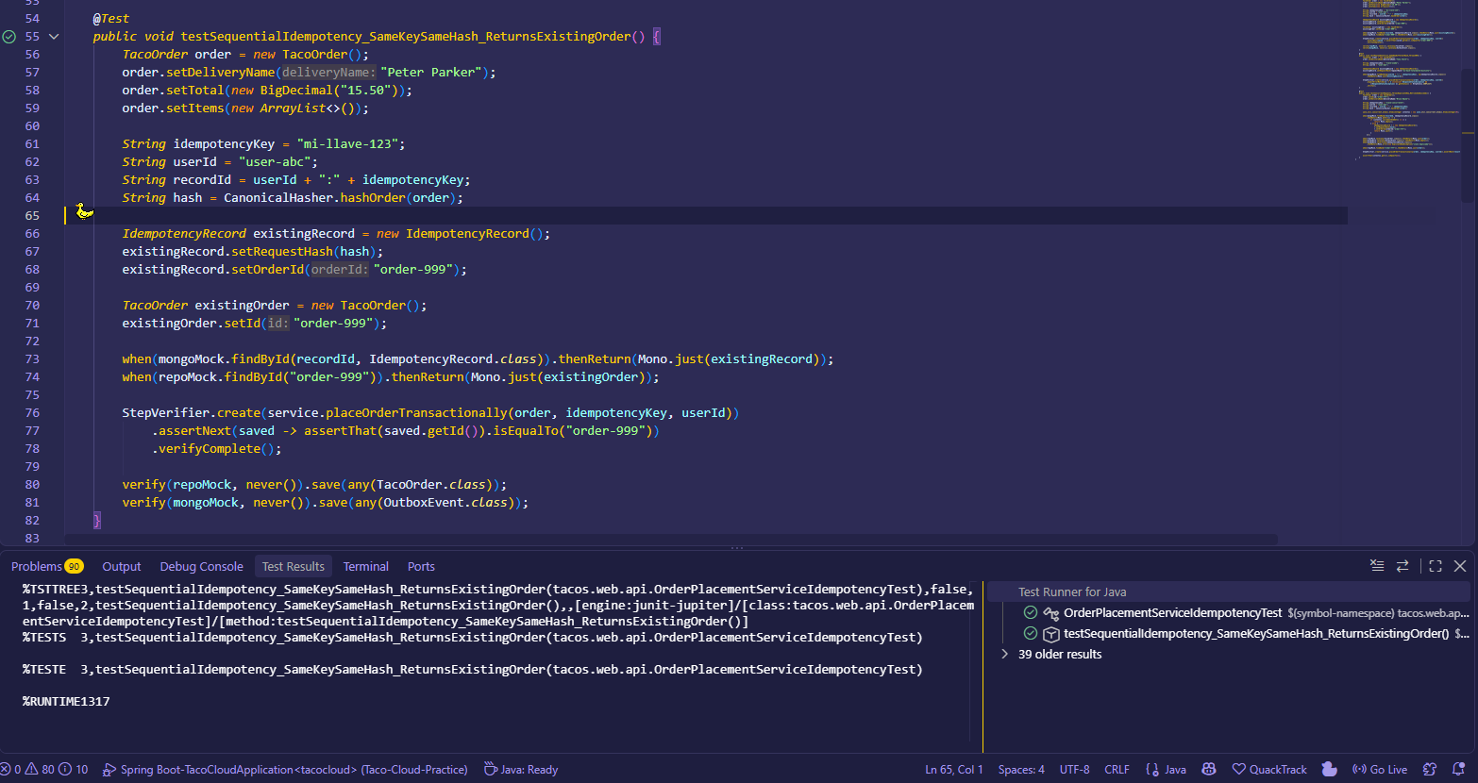

Ejemplo Http/evento
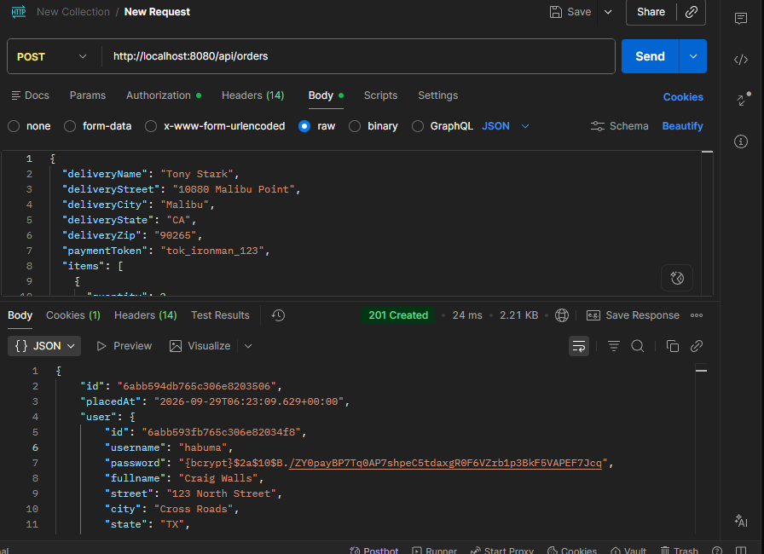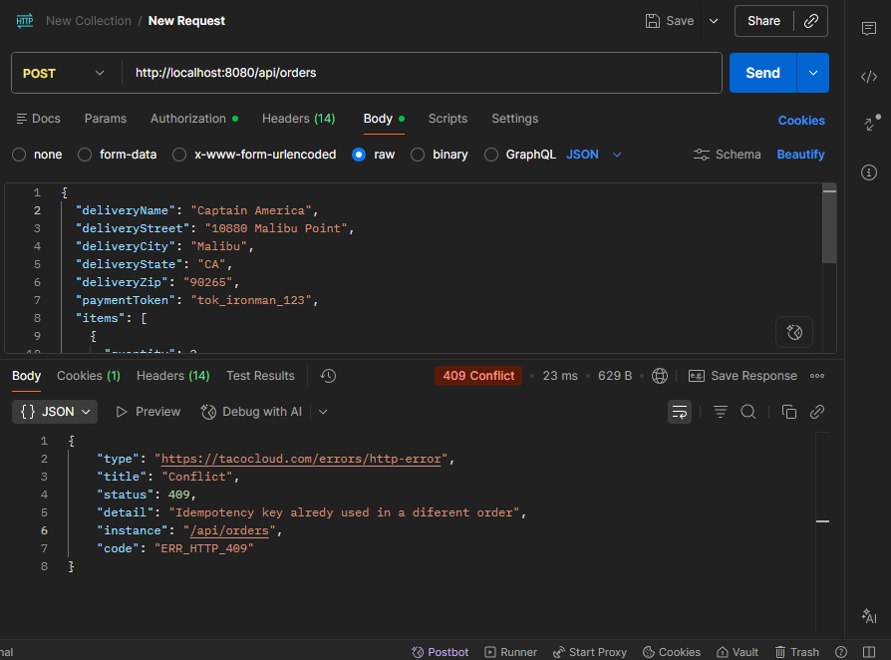

Defensa técnica
¿La respuesta repetida debe ser 200 o repetir 201? Lo importante es documentar y conservar el efecto.
El estándar más aceptado en la industria es repetir exactamente la misma respuesta HTTP (201 Created) con el mismo cuerpo que se devolvió la primera vez, y opcionalmente agregar un header como Idempotent-Replayed: true. Lo críticamente importante es que, sin importar cuántas veces el cliente reintente por fallas de red, el estado del sistema cambie una sola vez, devolviendo siempre el mismo orderId

